Комогорцева Н.В.
Заместитель заведующего по воспитательно – образовательной работе
МАДОУ «Детский сад № 17»
Эстетическое благоустройство территории дошкольного учреждения
в летний период.
Предлагаем вашему вниманию практический опыт благоустройства уличного пространства детского сада в летний период.
С целью всестороннего развития дошкольника нам представляется важным организовать не только центры развития в группах, но и на территории вокруг дошкольного учреждения. Как известно, время прогулок в летний период увеличивается, дети дольше находятся на свежем воздухе и что бы сделать их прогулку интересной и разнообразной мы, педагоги, придумываем и внедряем новые, а может давно забытые формы и методы.
Природная зона нашего детского сада включает следующие компоненты. Прежде всего - деревья. Они представлены как лиственными, так и хвойными видами. На территории нашего детского сада произрастают деревья и кустарники: дуб, рябина, калина, ель, сосна, лиственница, можжевельник, вишня, облепиха, яблоня. Мы ежегодно уделяем вниманию состоянию деревьев, осуществляем не только спил и кронацию, но и высаживаем новые виды.
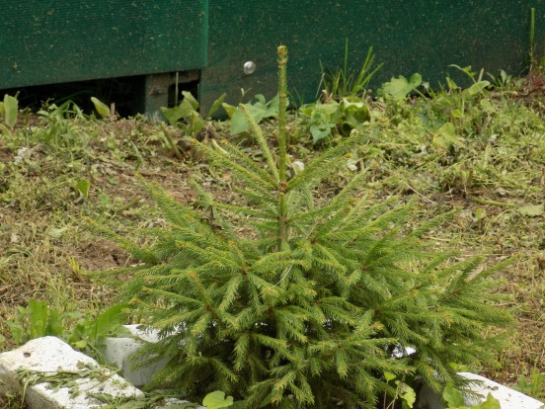
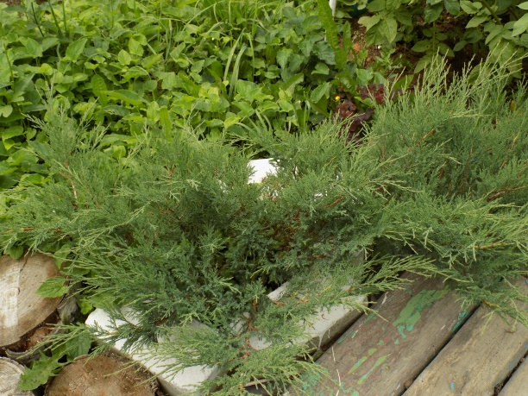

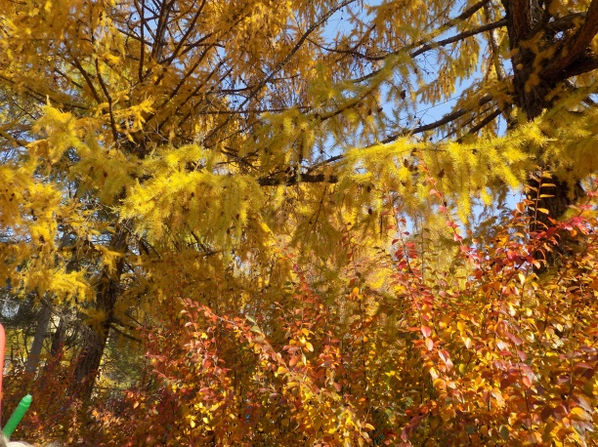
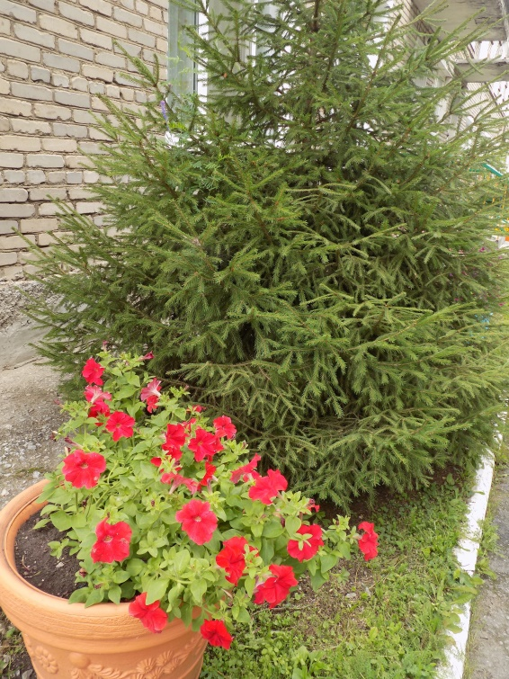

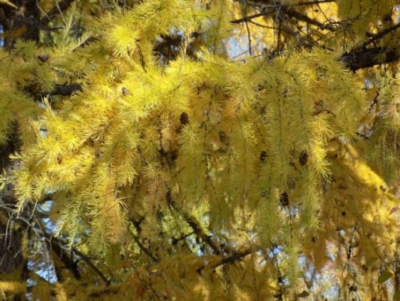
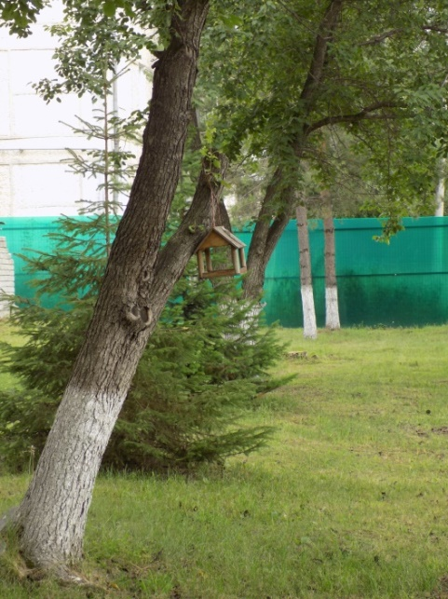
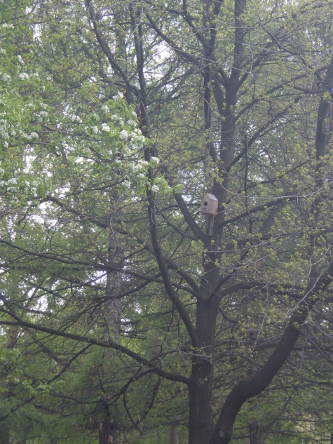
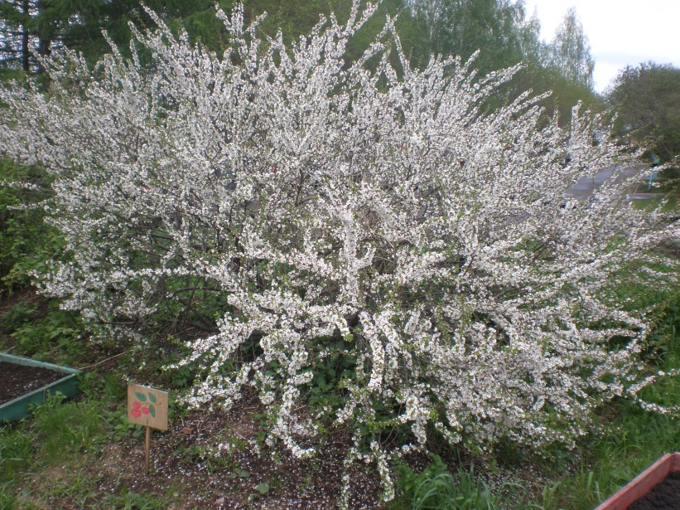
Благодаря разнообразию плодов и ягод, приносимых деревьями, дети могут наблюдать за белками, которые любят лакомиться желудями и шишками, а также за перелетными и лесными птицами, которые прилетают покушать ягод.
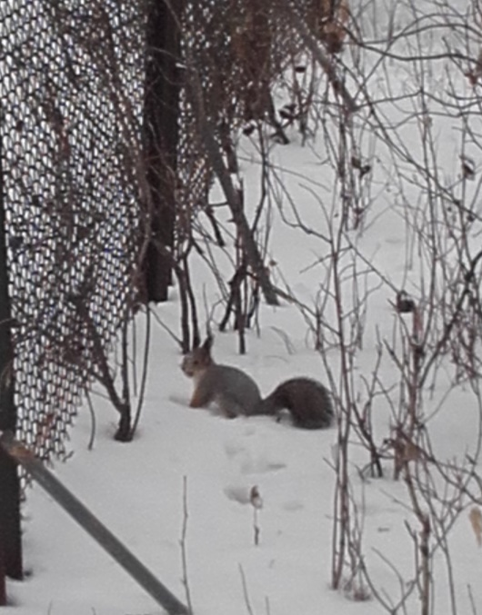
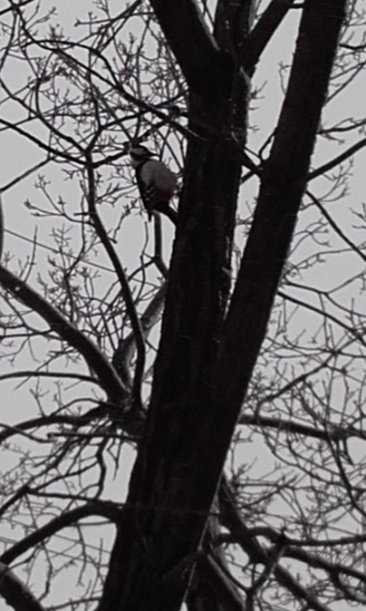

На полянке дубовой аллеи растут грибы маслята.
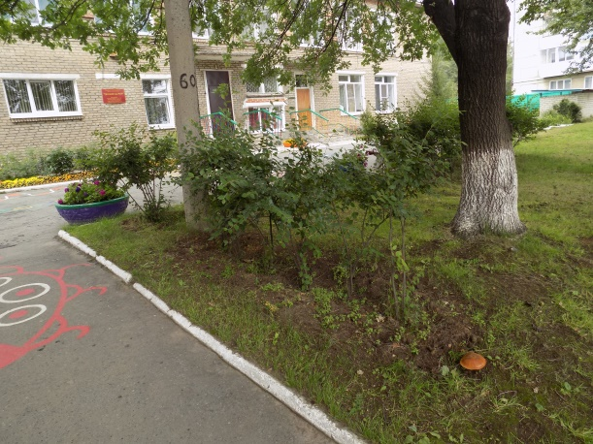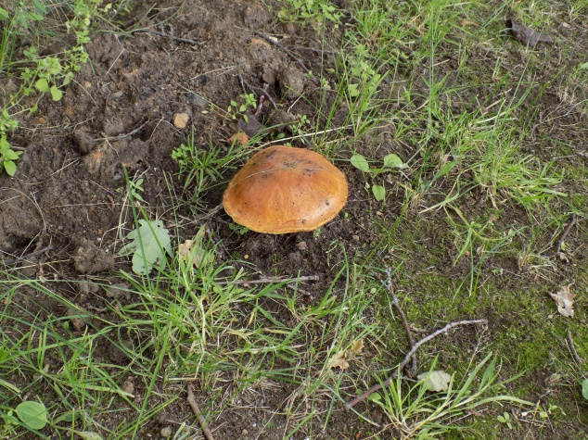
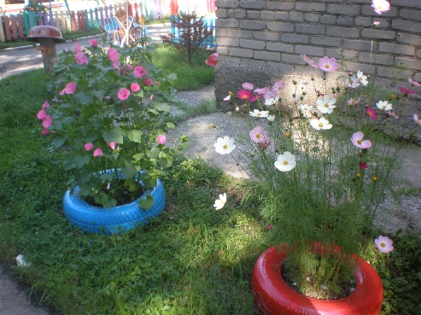
Эстетическому благоустройству цветников уделяем особое внимание. В прошлое уходят вазоны в виде старых автомобильных шин.

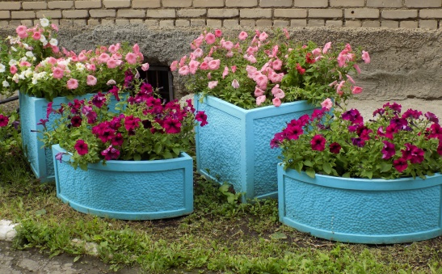
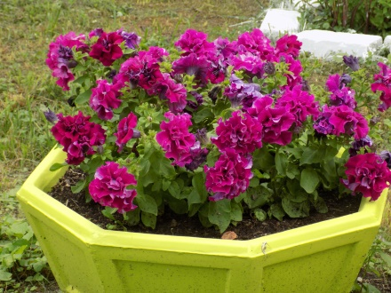
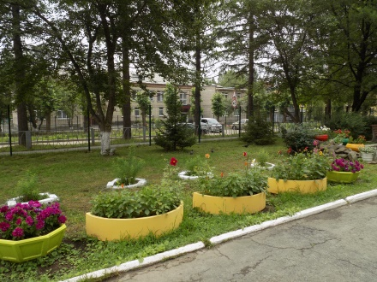
Им на смену пришли новые современные вазоны.
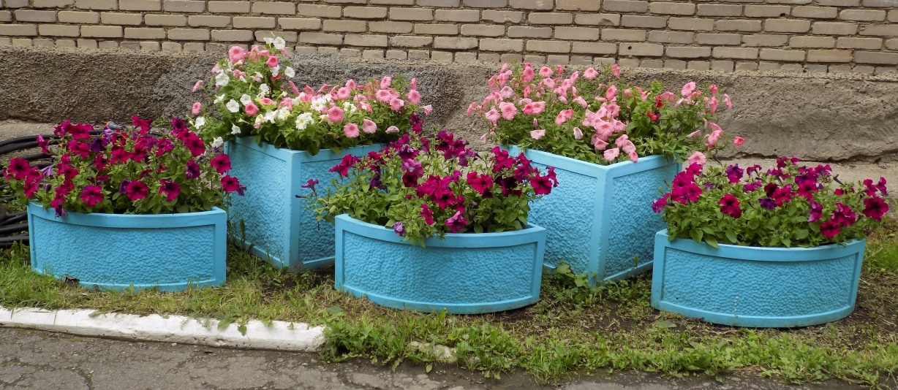

На территории детского сада обустроено два угловых цветника в виде альпийских горок. В них мы высаживаем бегонию, бальзамин, агератум.
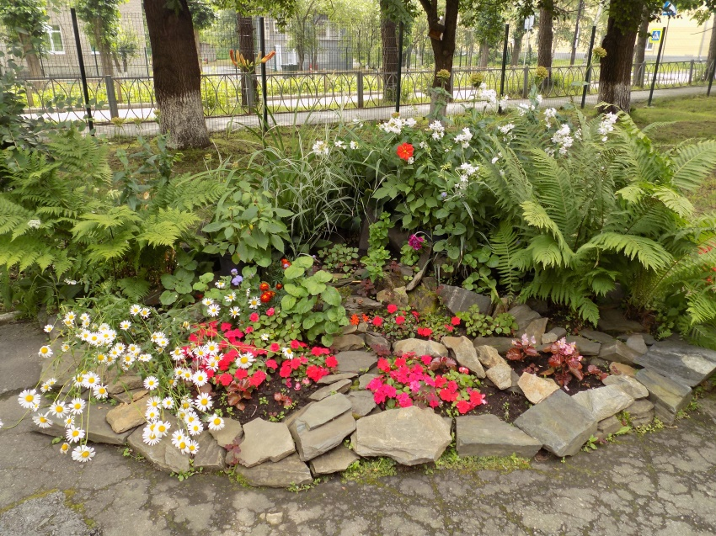

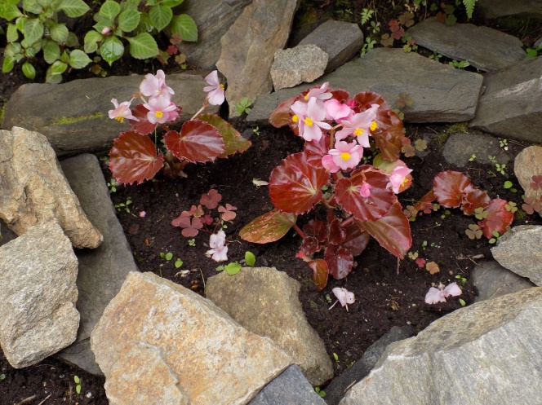
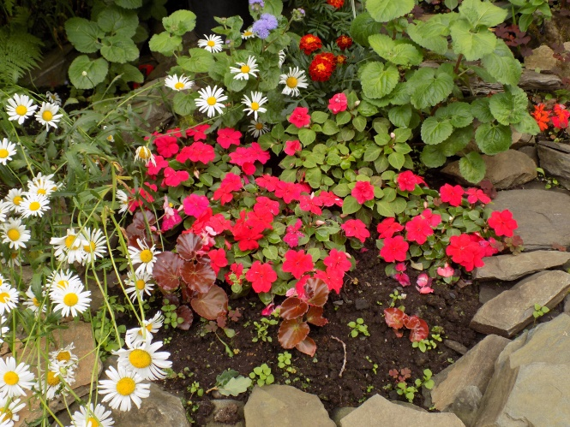
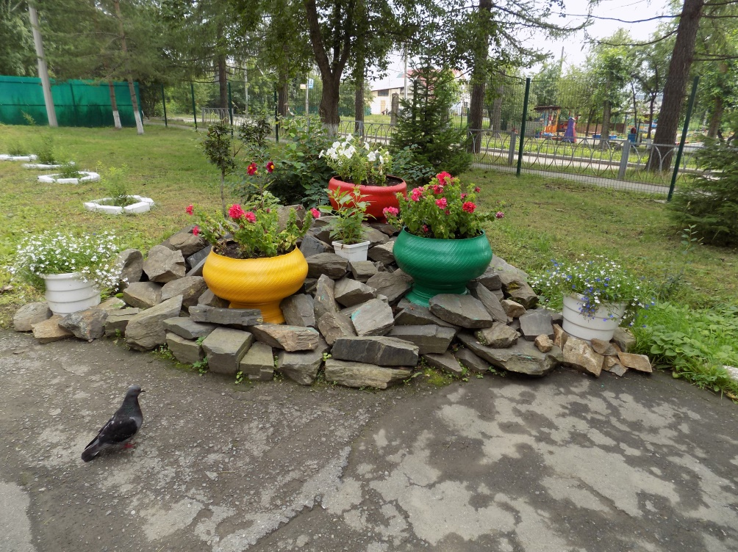

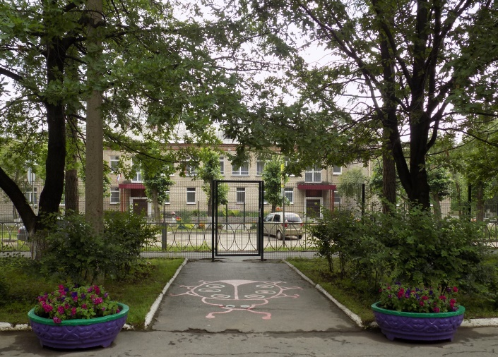
Так оформлен центральный вход на территорию детского сада. В двух вазонах красуется махровая петуния.
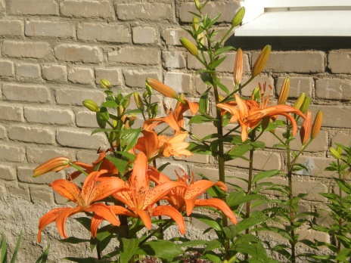
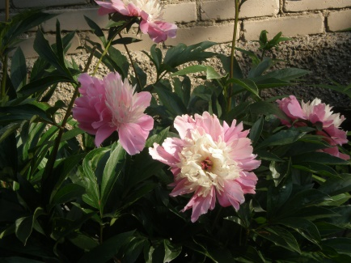
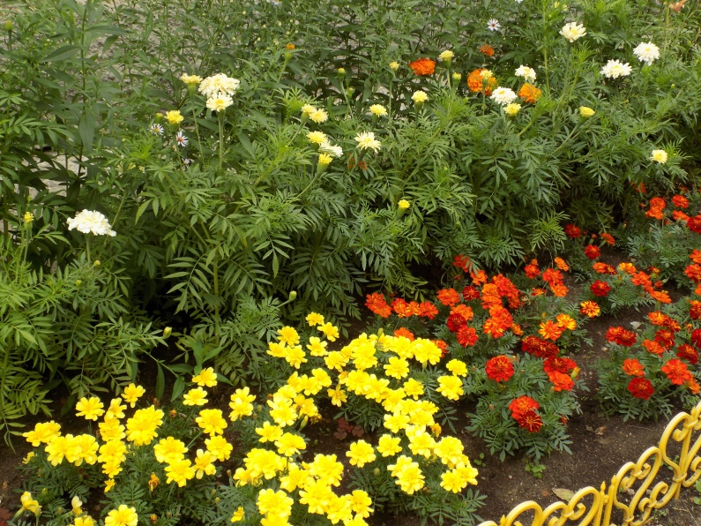
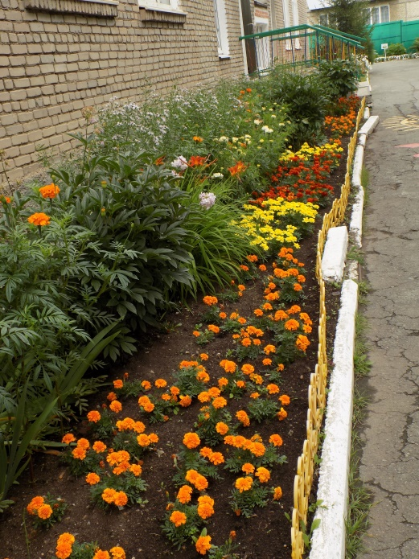
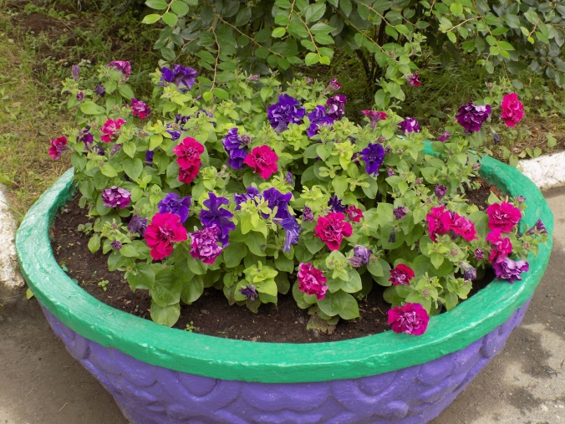
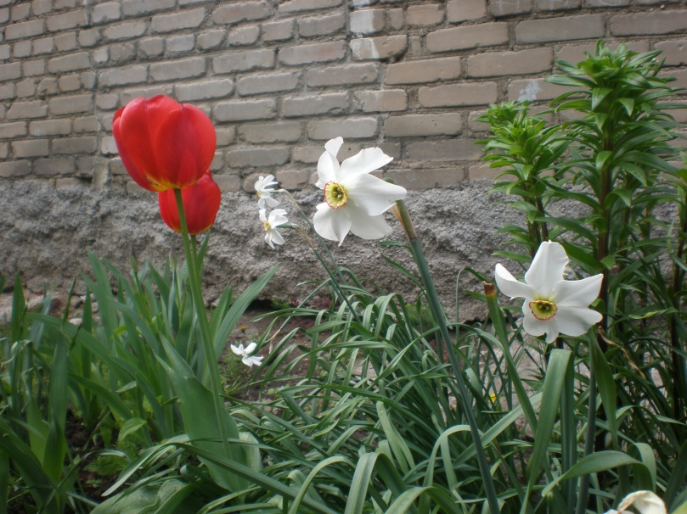
Напротив, вдоль здания детского сада расположен цветник на открытом грунте. Он длиною почти 15 метров. На нем расположены как многолетние, так и однолетние цветы. Здесь растут кусты пионов, весенние первые цветы тюльпаны и нарциссы, лилии, а по краю разнообразные бархатцы – высокие и низкие, красные, оранжевые, ванильно-кремовые.

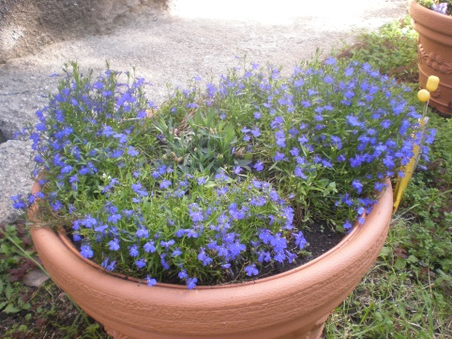
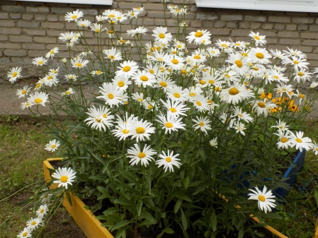
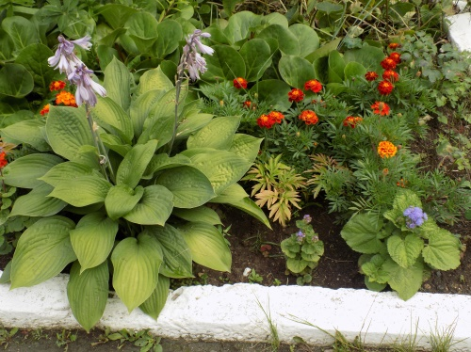
Мы стараемся высаживать разнообразные цветочные культуры: ромашки, циннии, георгины, рудбекию, хосту, лаватеру, астру, лобелию. Приятно создавать радужное настроение у окружающих.
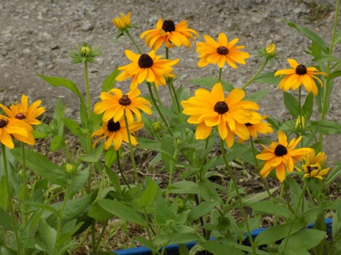
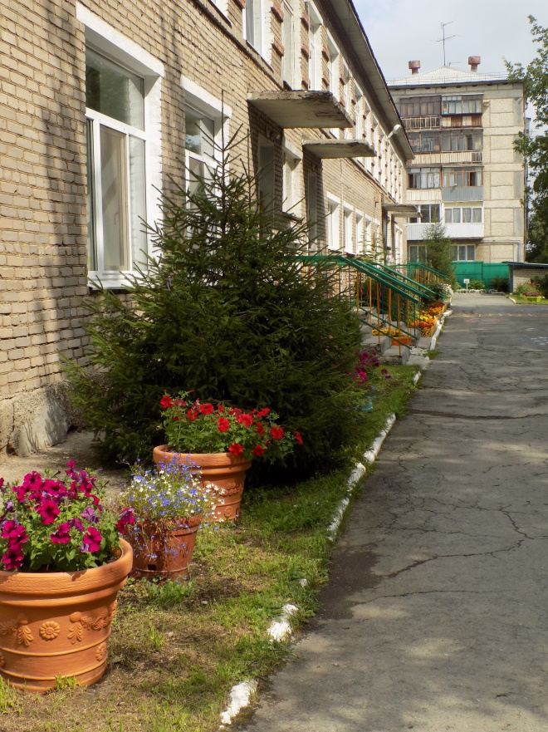

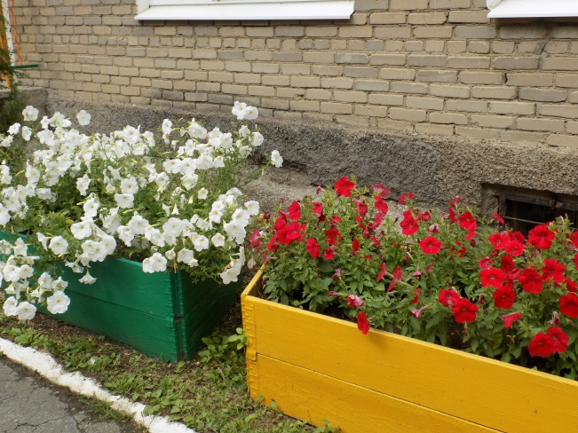

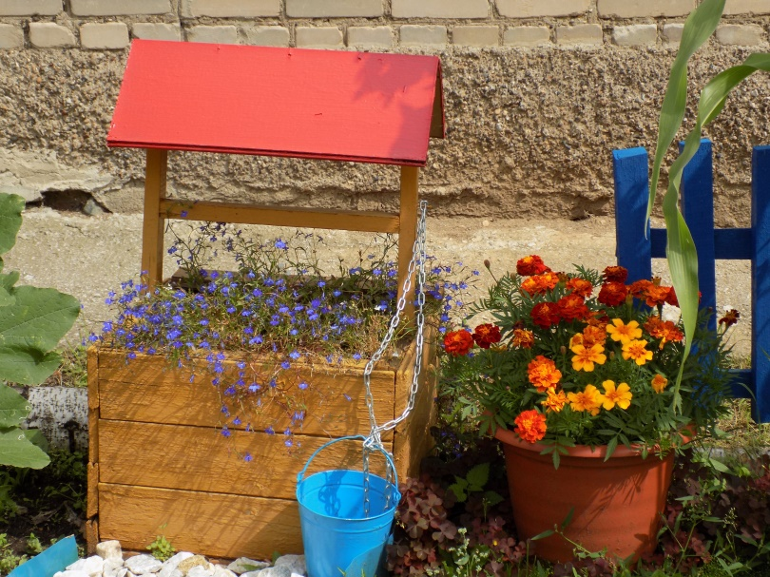

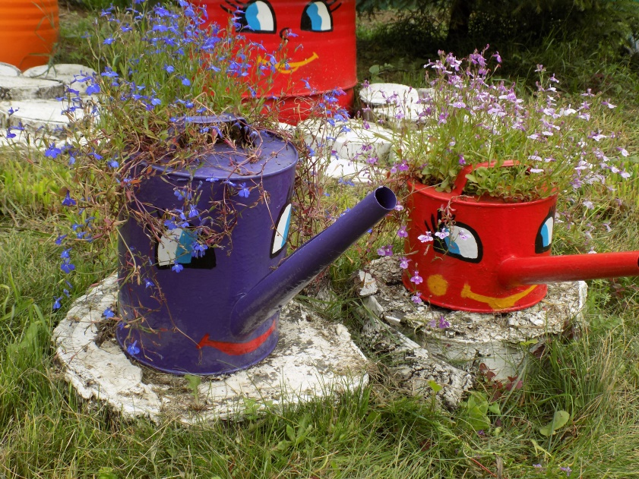

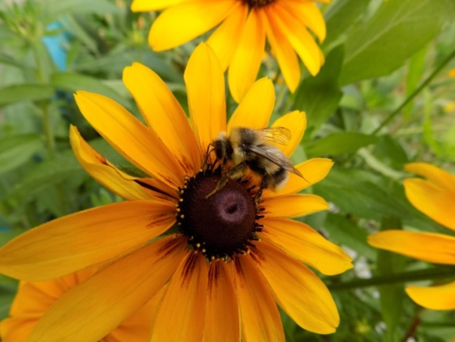
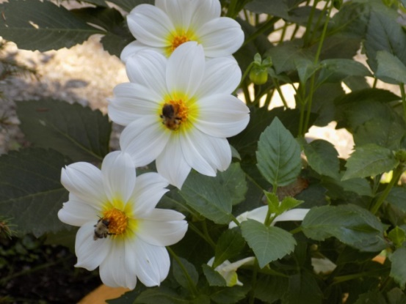
Вот на цветок заползла гусеница, а здесь прилетел шмель. Можно уже рассматривать, наблюдать и беседовать.

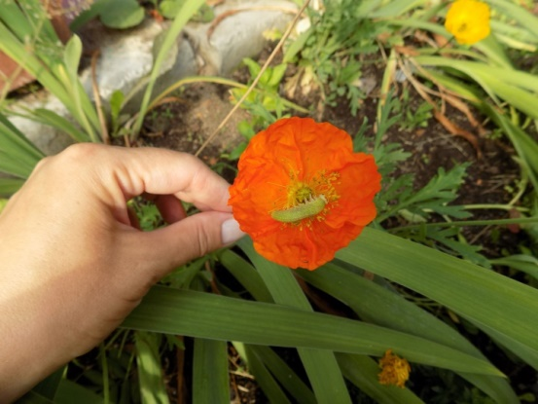

На территории в 90 кв. метров оформлен наш чудо огород.
Вот смотрите, как говорится в одной из сказок «три девицы под окном …». Они расположились в центральной части и в них растут кабачки.

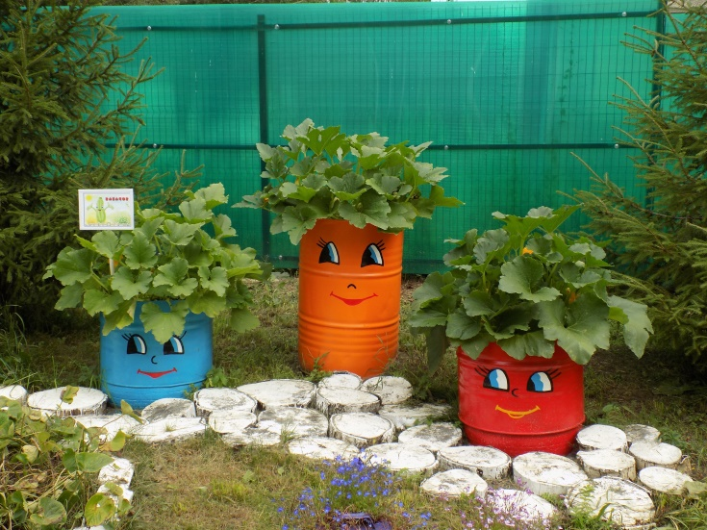
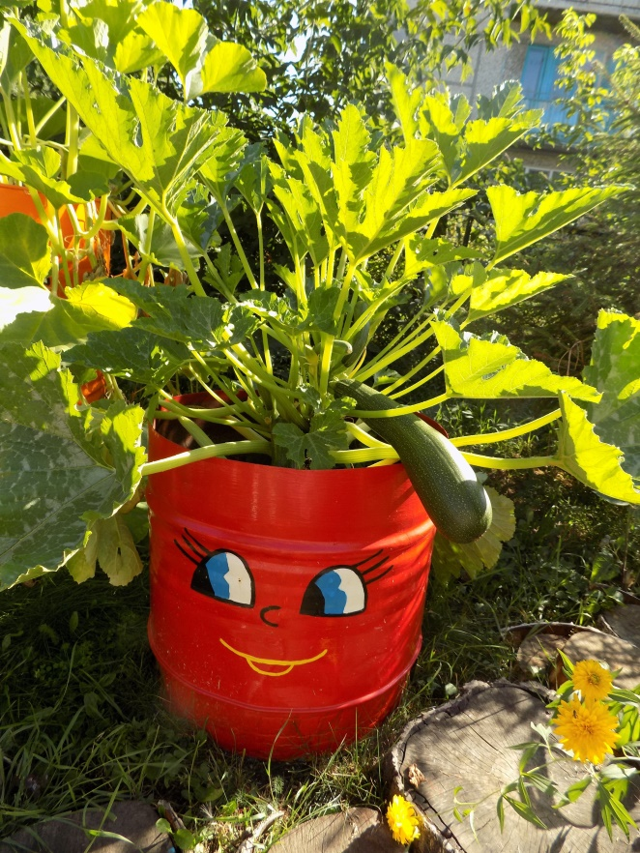
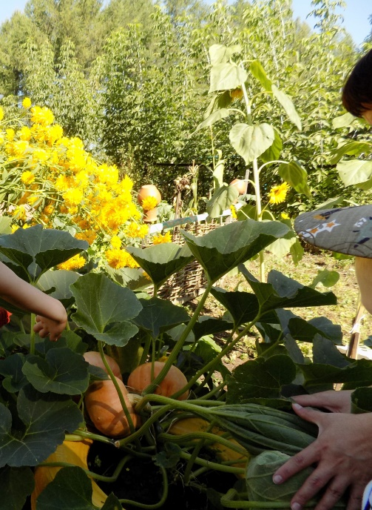
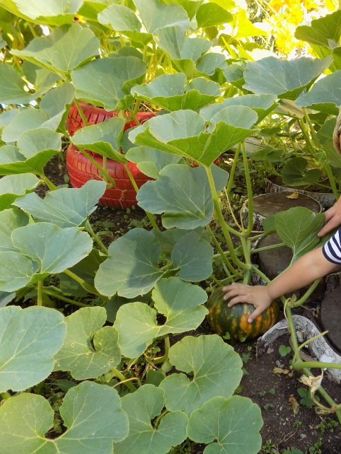
Тыква для кареты Золушки растет рядом, чуть пониже, чтобы комфортно лежать на земле и спеть. У нас растет тыква разная – с зеленой кожурой и желтой, круглая и овальная.

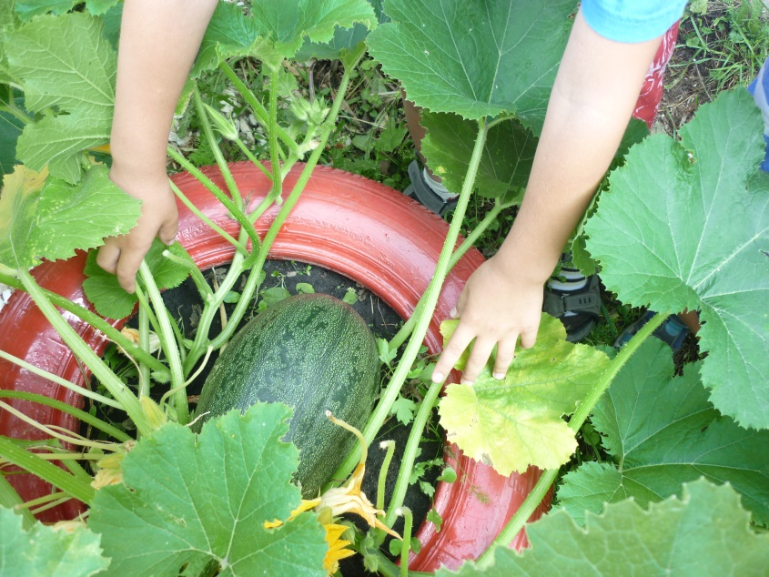

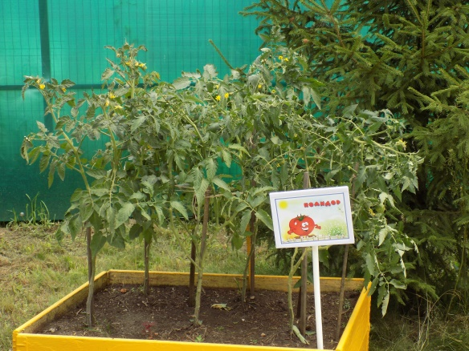
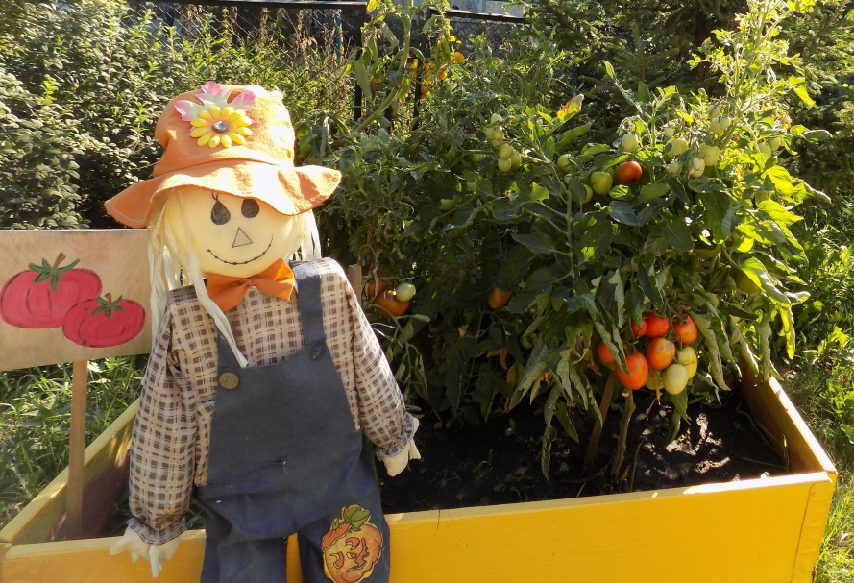
Синьор Помидор расположился на грядке около перца и баклажана. Они представляют одно семейство, поэтому и живут вместе.

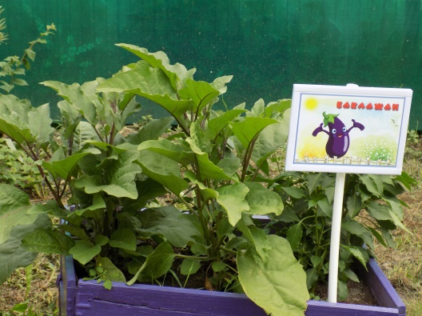
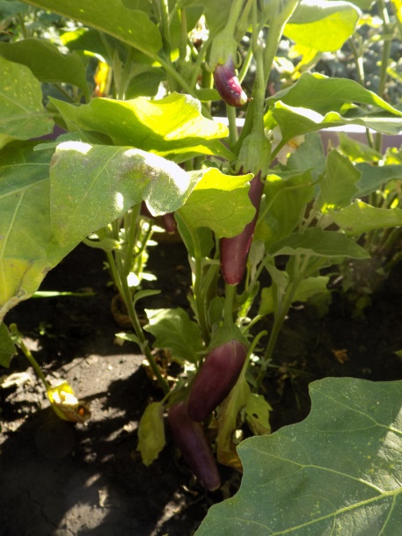
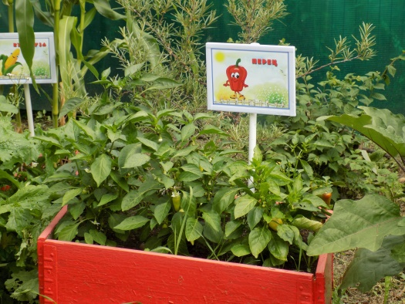

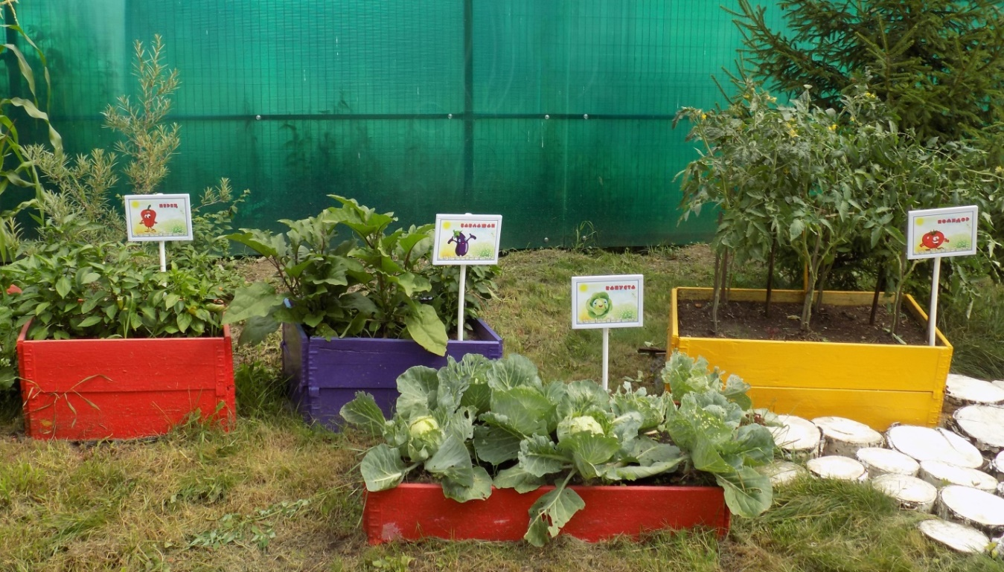

Здесь же та, у которой семь одежек и все без застежек.
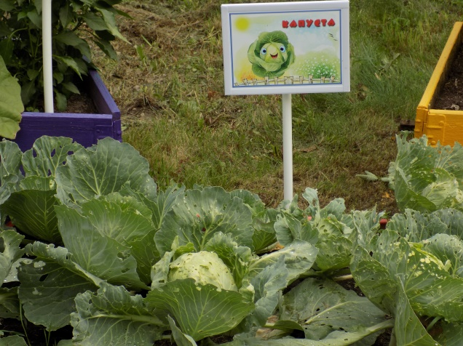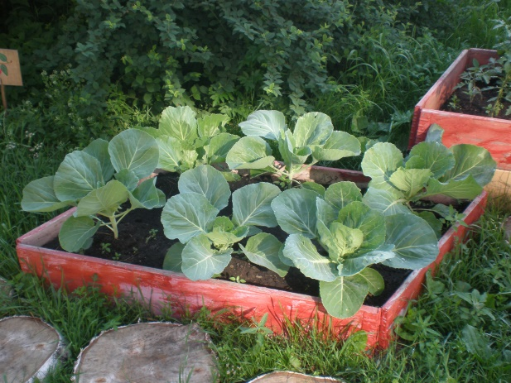

Овощи, растущие в земле – «сидит девица в темнице, а коса на улице» живут по соседству на одной грядке: морковь, свекла, репа, редька.
Рядом расположился солнечный подсолнух и царица кукуруза.
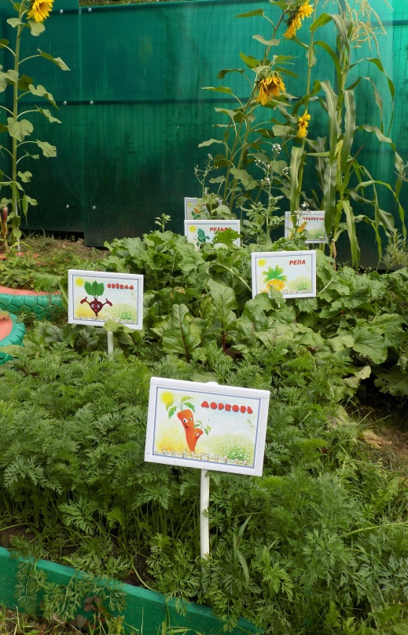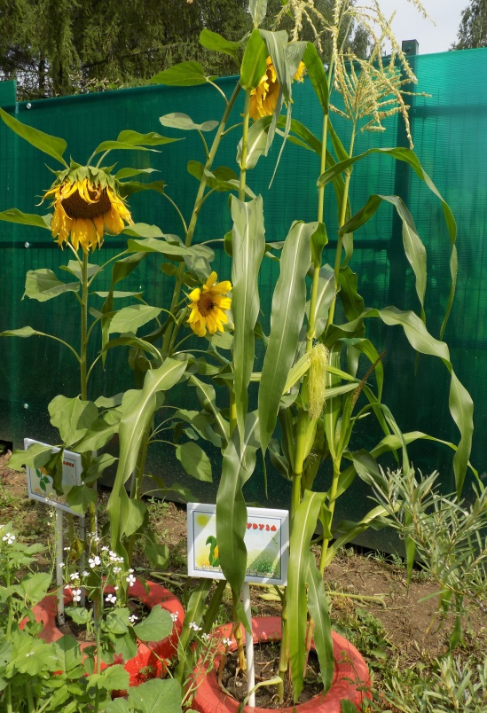
На другой грядке разнообразная зелень: петрушка, укроп, листья салата. Лук и чеснок отдельно, чтобы слез никто не лил.
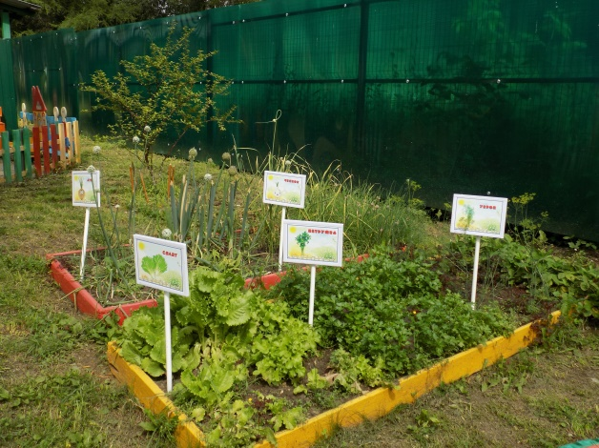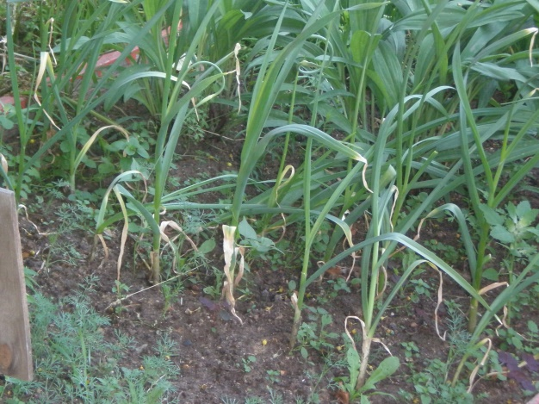
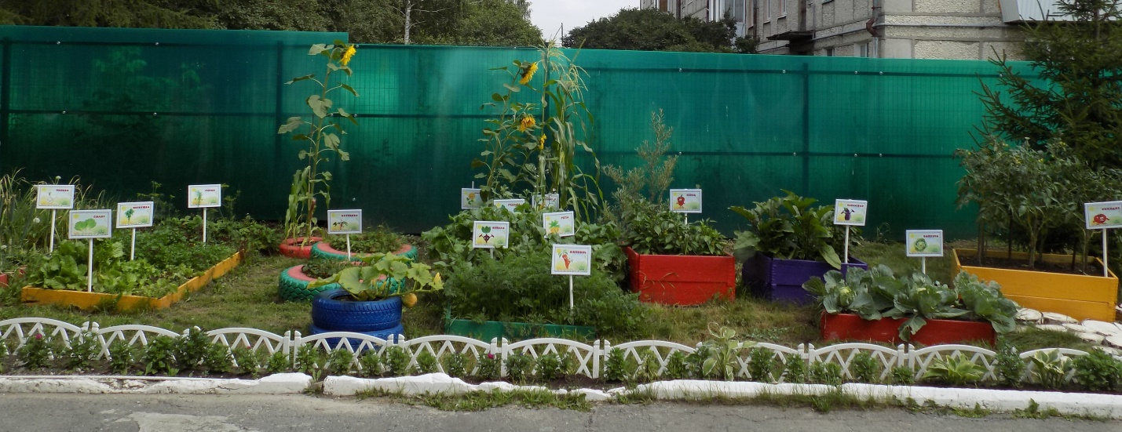
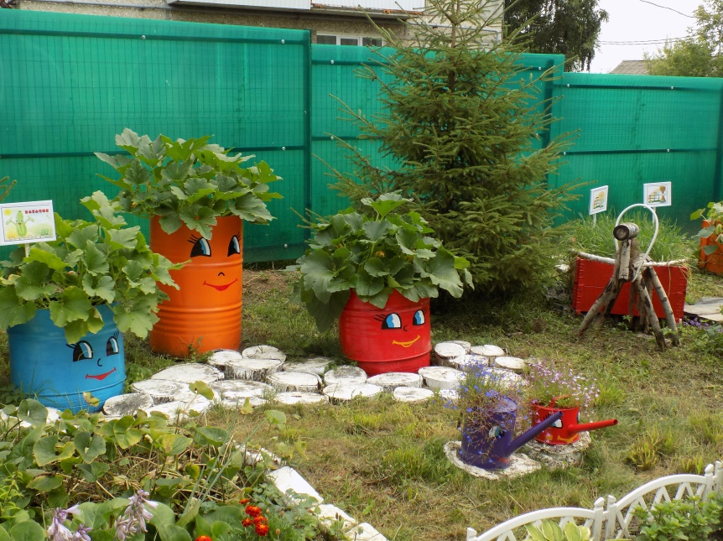

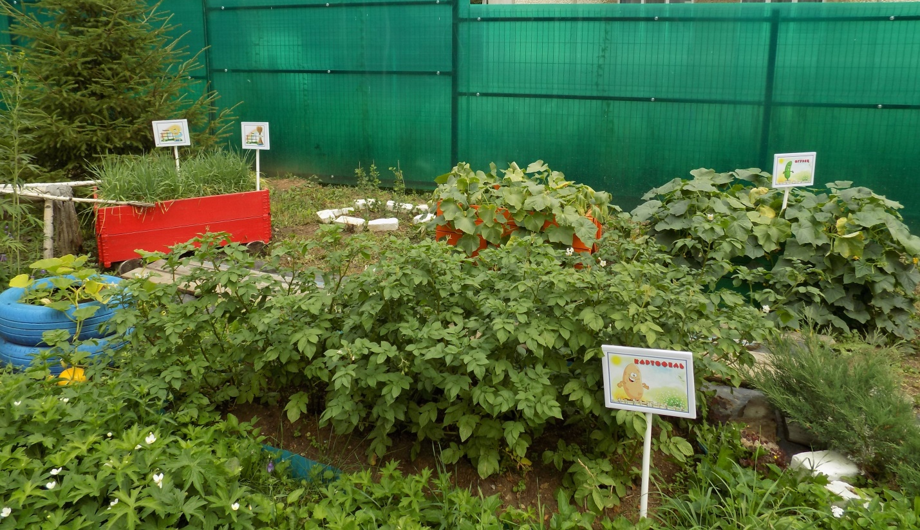
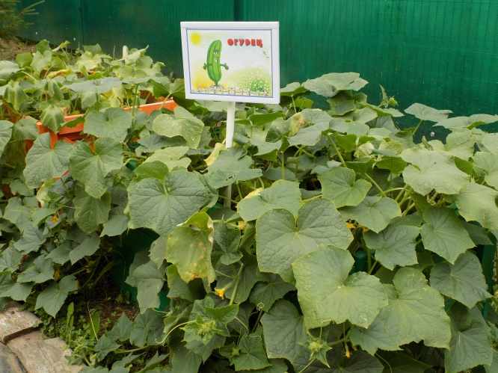
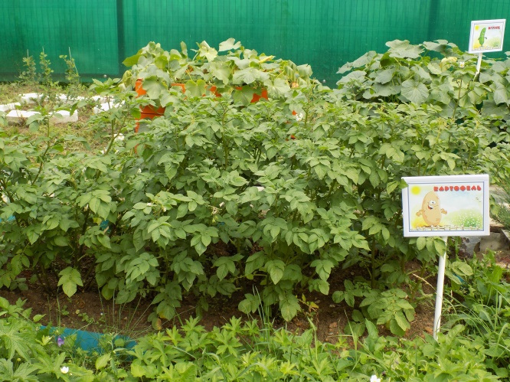
Конечно, растет на нашем огороде и картофель. Для огурчиков создано особое место - теплое и солнечное.

А вот лошадка. Так и хочется продолжить «везущая хворосту воз», а нет. В повозке нашей лошадки рожь, овес, пшеница.
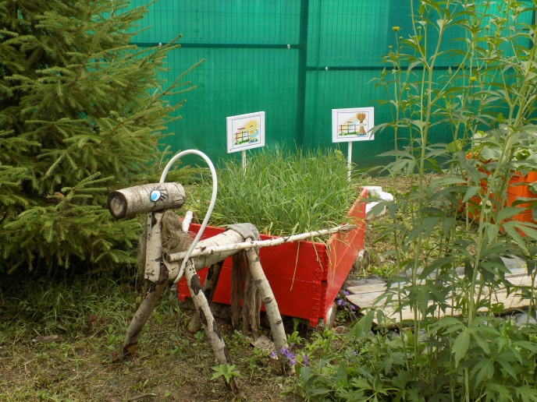
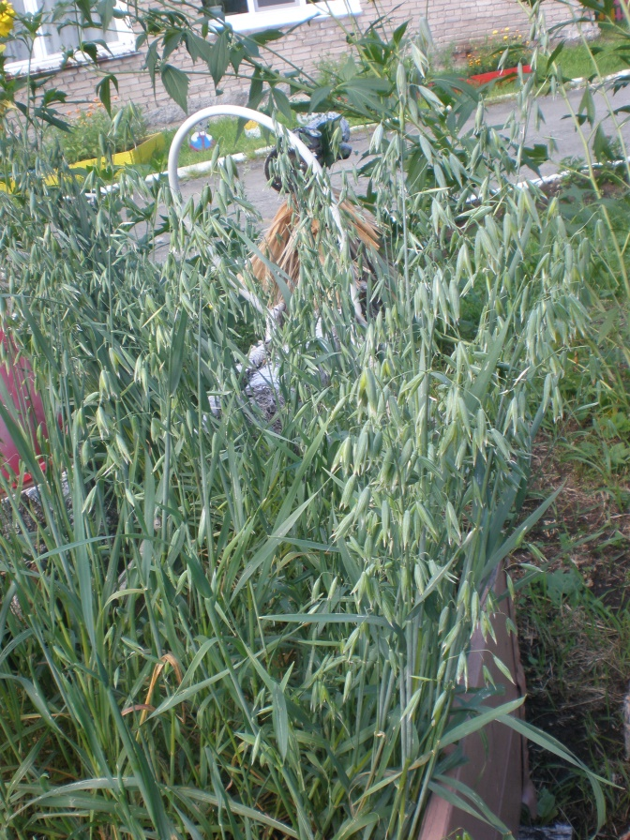
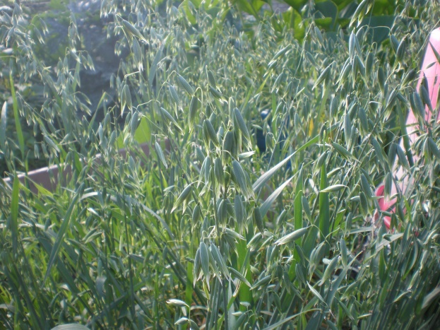

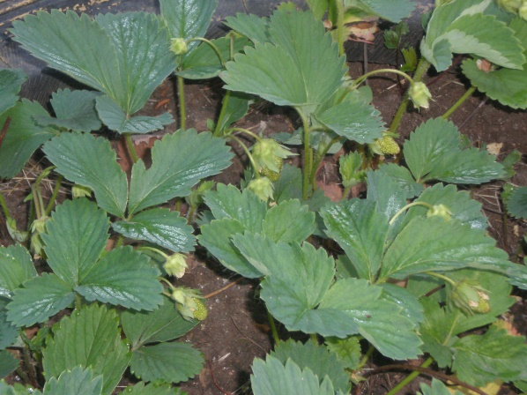
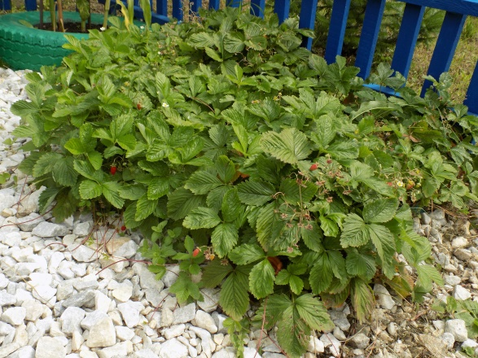
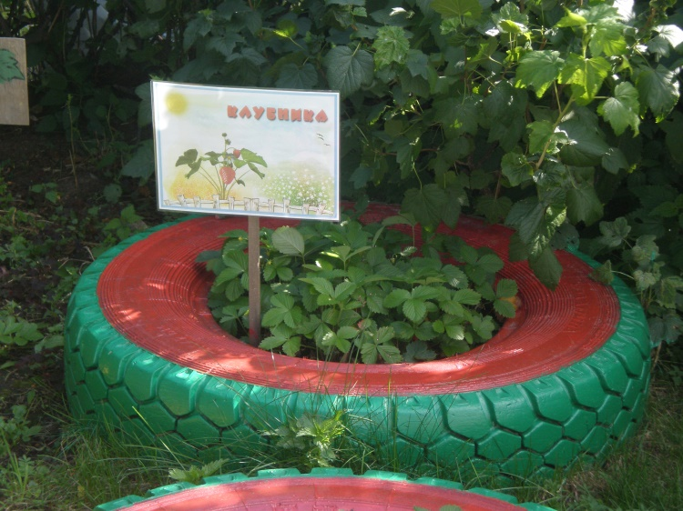
Немного ягод: клубника, земляника, малина и смородина.
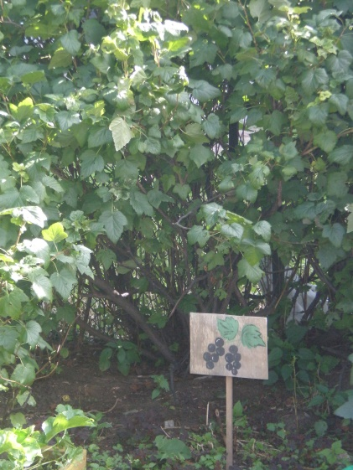

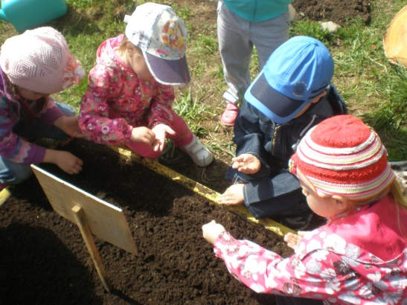
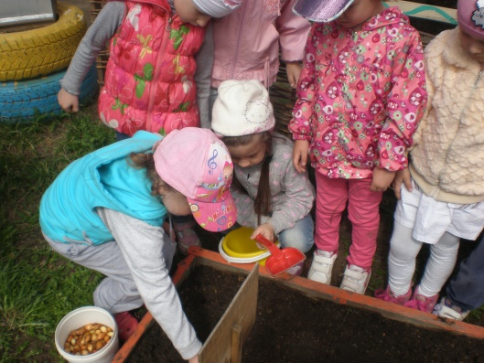
Ребята вместе с педагогами сажают семенами овощные культуры, ухаживают и снимают урожай.

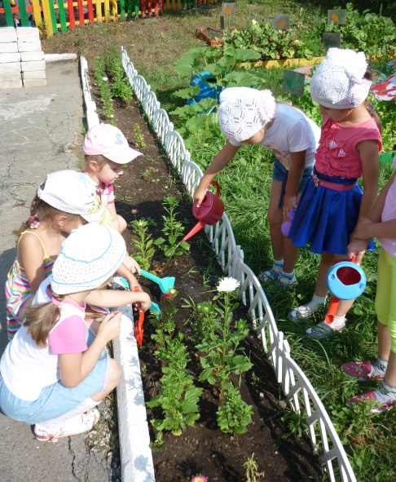
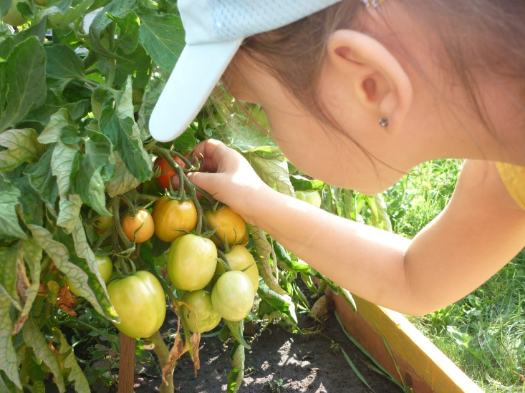

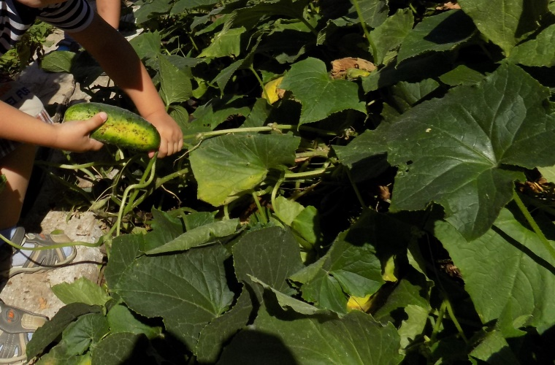
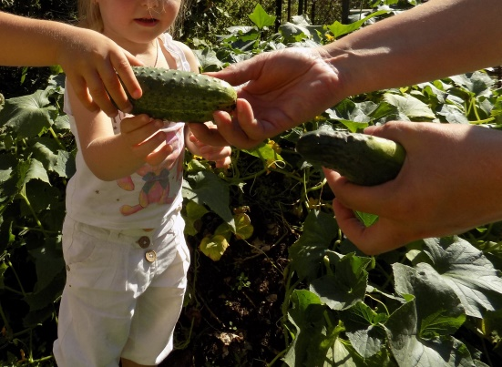

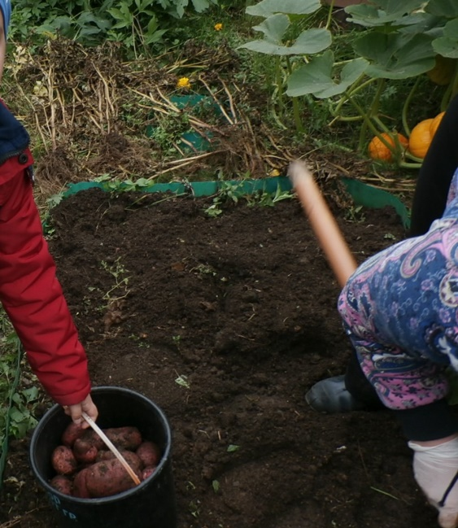
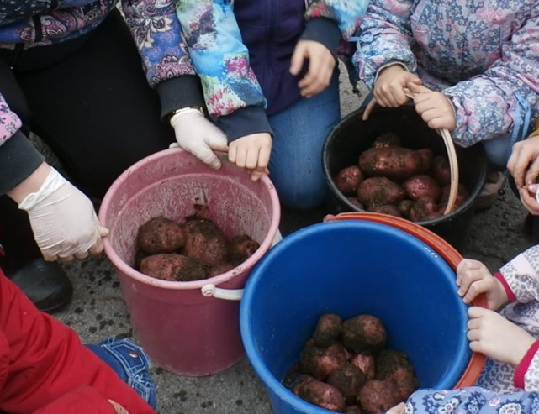

Хочется отметить, что наш огород это особое, отдельное место на территории детского сада. Он создавался и благоустраивался не один год, вернее не одно короткое уральское лето. Но мы не жалеем затраченных сил, потому что детям огород приносит радость, удивление, удовлетворяет их любопытство и развивает любознательность.

И еще одно направление, о котором хотелось рассказать. Создание уличного пространства со сказочными персонажами. В каждом детском саду они свои. Прошу знакомится с жителями нашего детского сада.
На одной из полянок создана Деревенька с домиком, колодцем, мини – огородиком и цветником. На заборе сушатся глиняные горшочки. Полянка земляники. Там живут у нас Буратино и Мальвина.
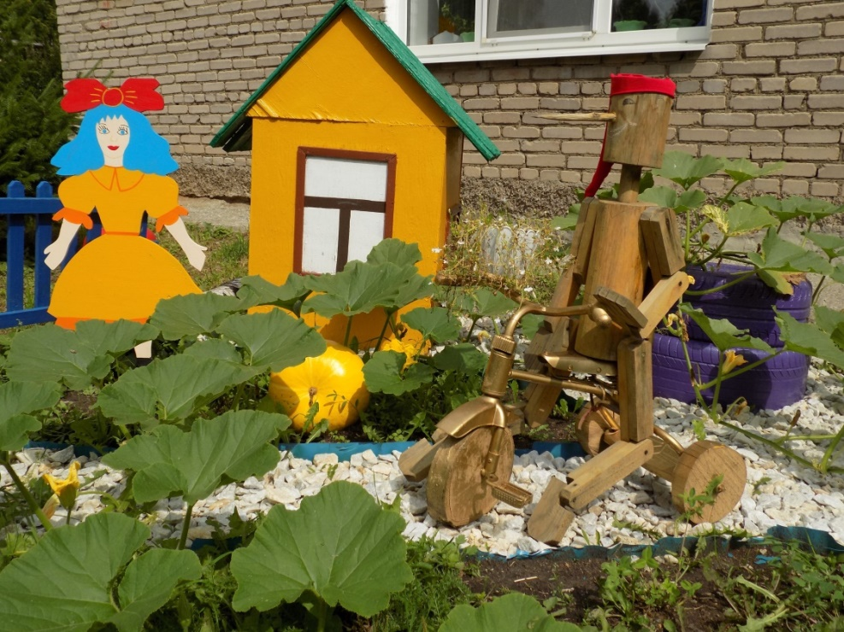
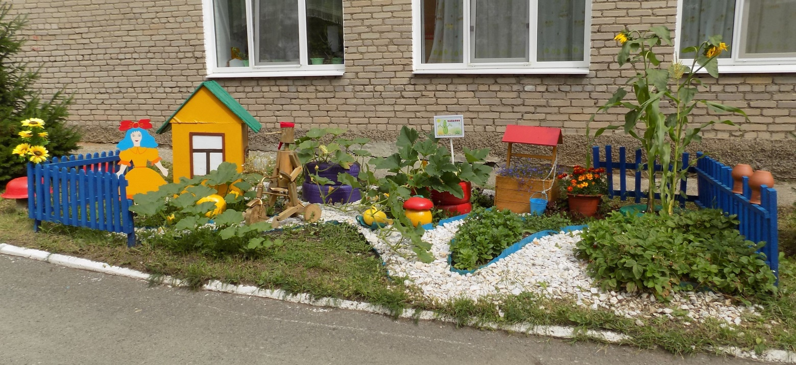

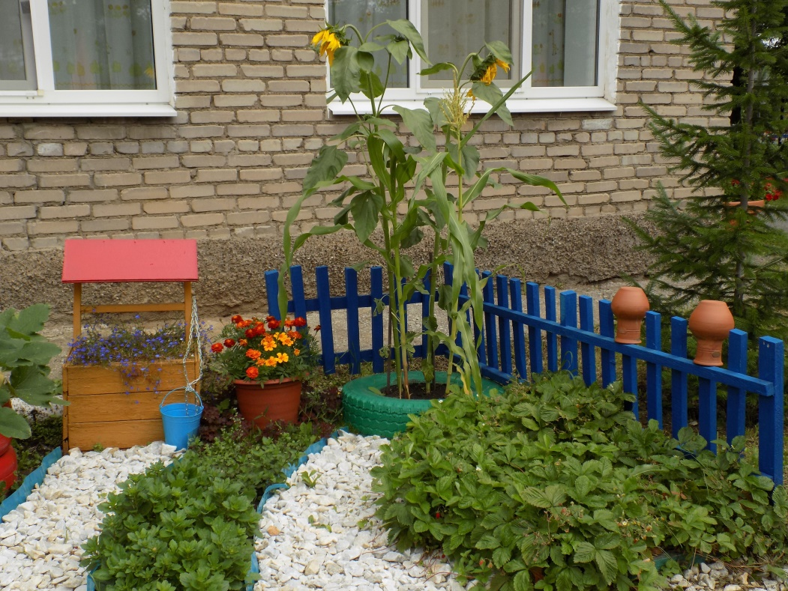

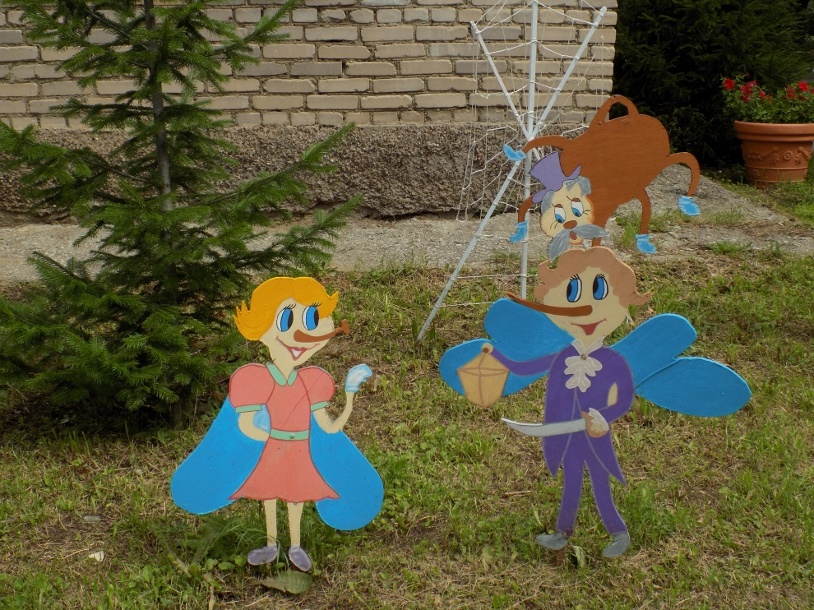
Справа на полянке Муха Цокотуха, Комар и Паук со своей паутиной.

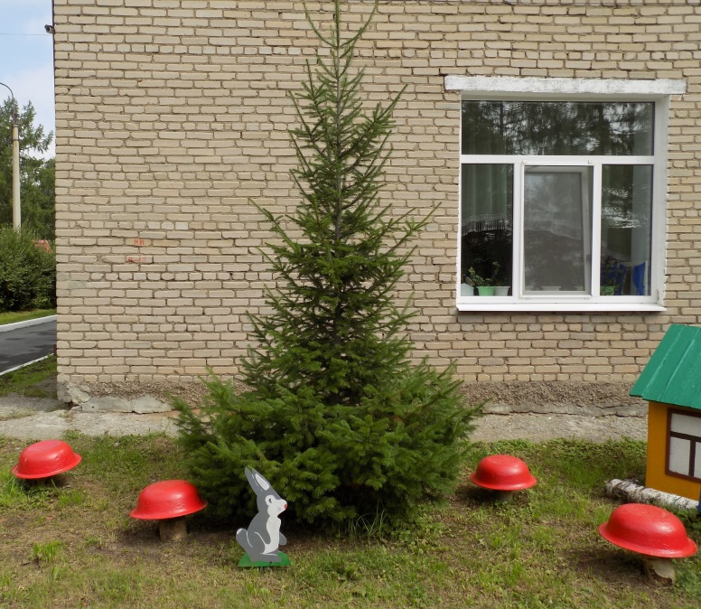
Слева просто лесок, где растут грибочки и живет зайка.

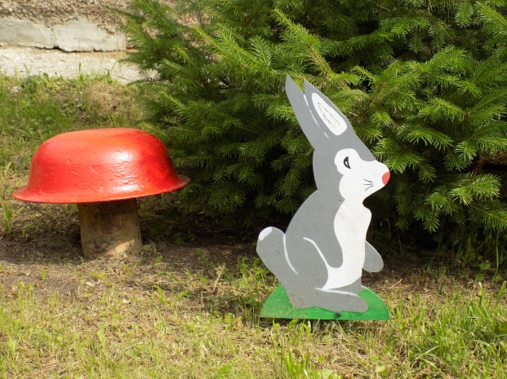
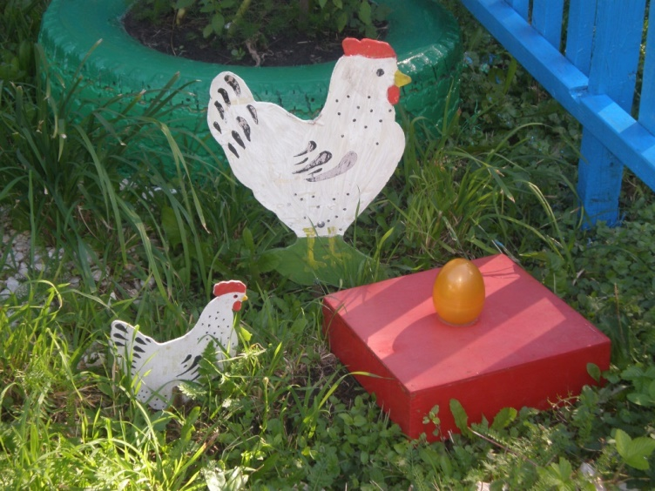
Курочка Ряба «Снесла курочка яичко, не простое, а золотое…».

Хозяйка медной горы.
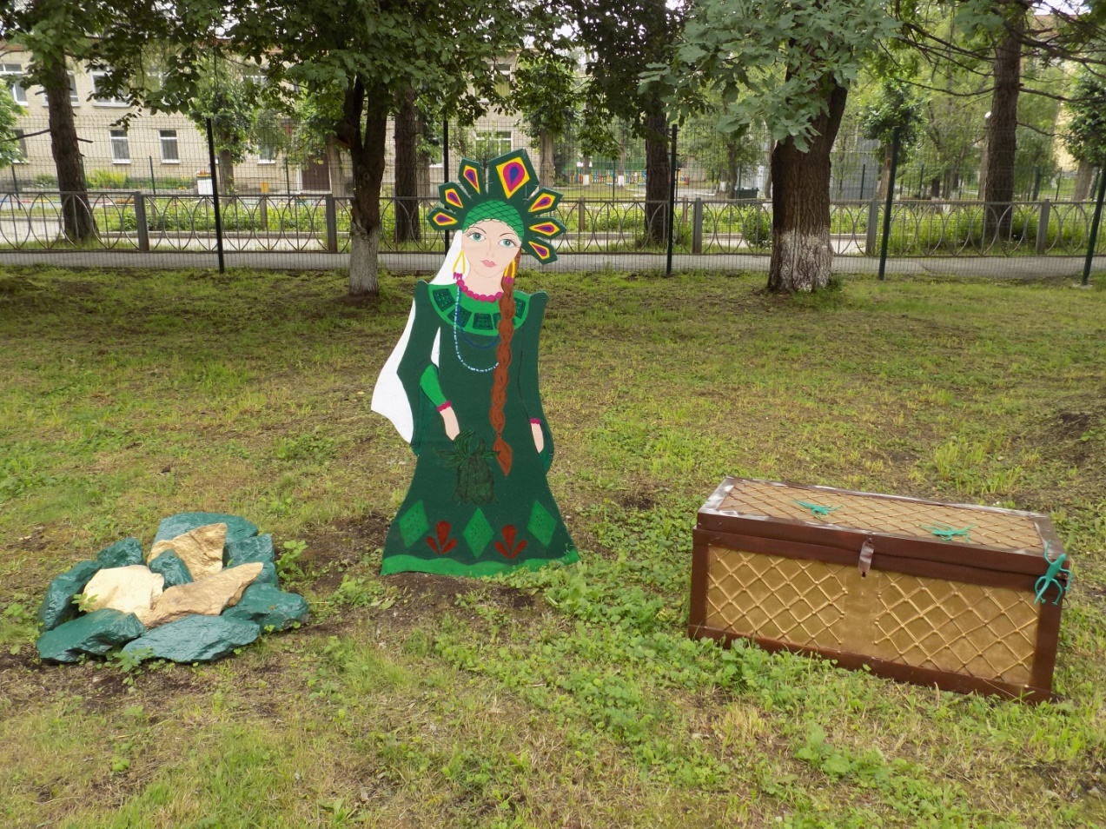
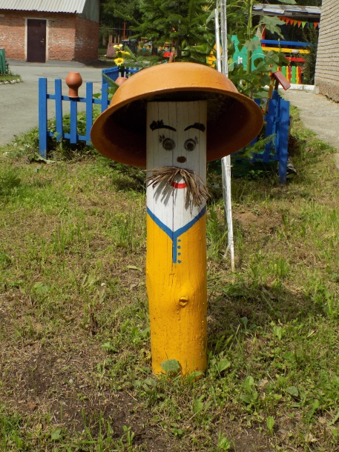
Гриб – лесовичок. Сторож и хранитель.
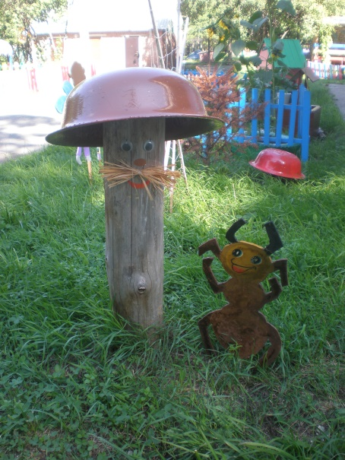

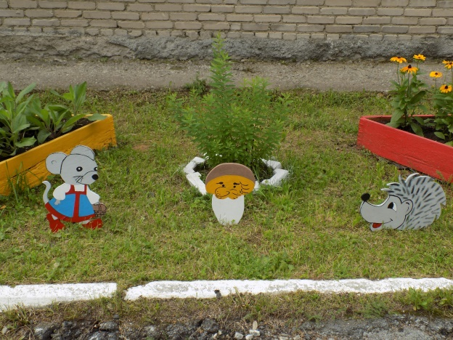
Для украшения летнего пейзажа нами созданы и другие поделки.
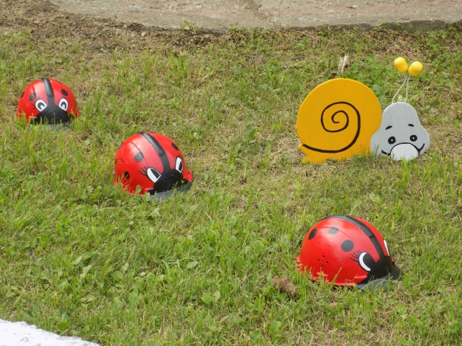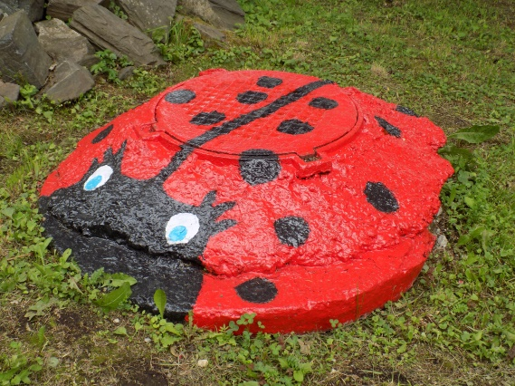

Вот пока и все. Мы познакомили вас с нашей развивающей средой на территории вокруг детского сада. Детские прогулочные площадки каждой группы это отдельное увлекательное путешествие созданное руками педагогов.
Эстетическое благоустройство прилегающей к дошкольному учреждению территории это часть развития, воспитания и образования детей дошкольников. И когда мы видим восторженные взгляды, слышим слова благодарности и восхищения от детей и родителей, мы понимает, что все это не напрасно.
Желаете познакомиться, увидеть своими глазами – приглашаем летом к нам в гости.

